**PROYECTO FINAL**

**CARPETA DE CAMPO**

Temática elegida por el grupo: Morse

Integrantes: Martin Krawczyk - Tomas Fleitas - Benjamin Korstanje - Brunella Figallo - Kiara Hernandez

Descripción del proyecto: La idea del proyecto era crear un circuito capaz de traducir texto a morse y de texto a morse de manera tal que ingresando texto en el monitor serial se traduzca en parpadeos morse por parte de un LED, que ingresando texto en morse se traduzca a través de una pantalla LCD y que a través de las pulsaciones de un botón, se muestre la traducción a texto en la misma pantalla LCD.

24/09 - Clase 1

El día 1 de nuestro proyecto final fue para establecer la distribución de roles dentro del grupo. osea, nos centramos en definir quién se encargaría de qué, teniendo en cuenta las habilidades y conocimientos de cada uno de nosotros. Como yo no tenía mucho conocimiento para poder hacer el código, decidí no asumir el rol de hacer el código, y luego de una charla, Martin Krawczyk, Benjamin Korstanje y Brunella Figallo asumieron la responsabilidad de desarrollar todo lo relacionado con el código. Por mi parte decidí involucrarme más en la parte física del proyecto, es decir, el armado del circuito físico.

Mi objetivo era encargarme de conectar todos los componentes, como por ejemplo, el LED, o el potenciómetro por ejemplo. Iba a recibir la ayuda de Martin, ya que yo tenía conocimientos básicos sobre electrónica, necesitaba orientación para identificar correctamente los lados positivos (+) y negativos (-) porque no sabía cómo identificarlas, y de paso se aseguraba de que las conexiones fueran correctas. Ya que la idea era copiar un circuito que primero íbamos a hacer en tinkercad.

Además de mi rol en la construcción del circuito, se definió otro rol de asistencia en físico/código (polivalencia), en este rol estarían Benjamin Korstanje, Martin Krawczyk y yo. Más tarde, se unió al grupo Kiara Hernandez y se incorporó a este rol de polivalencia junto con nosotros.

Desde mi rol de asistente en físico/código, comencé a investigar cómo debía estructurarse el circuito en Tinkercad, esto me permitió tener una idea clara de cómo conectar los componentes en lo físico. Mientras tanto, Martin Krawczyk se encargaba de abrir Tinkercad y de buscar los componentes necesarios para el circuito en tinkercad, que eran: Arduino (1), Resistencias de 220Ω (2), LED (1), pantalla LCD 16x2 (1), pulsador (1), potenciómetro (1), placa de pruebas (1) y cables para las conexiones.

Por otro lado, Benjamin Korstanje y Martin Krawczyk comenzaron a investigar cómo se traduce cada letra del alfabeto al código Morse, esa sería una parte importante del código que tendríamos que meter en el código. Este trabajo de investigación fue importantísimo para que pudieran avanzar en la creación del programa que se encargaría de convertir las letras en señales en código Morse.

Brunella Figallo, aunque estaba un poco más distante en términos de comunicación directa con el grupo en ese momento, ella se encargó del código junto a Krawczyk,. Su capacidad para trabajar de manera autónoma fue valiosa, ya que permitió que el resto del equipo se concentrará en otras áreas sin tener que preocuparse por la programación inicial.

01/10 Clase 2

En esta clase hicimos más de lo mismo, pero esta vez ya teníamos el circuito hecho en tinkercad y con parte del código ya hecho, y este mismo día pude empezar con mi rol de hacer el circuito en físico, el profesor nos dio varias cajitas con elementos dentro, los cuales me servirán para poder hacer todo lo necesario para el circuito físico, por lo que empecé agarrando los elementos (Arduino (1), Resistencias de 220Ω (2), LED (1), pantalla LCD 16x2 (1), pulsador (1), potenciómetro (1), placa de pruebas (1) y cables para las conexiones) y empecé a conectarlo específicamente como lo estaba en el tinkercad, ai un cable del LED estaba conectado al 7, debía conectarlo SI O SI en el 7, ya que ese mismo codigo tambien deberia funcionar en el circuito físico.

En este mismo punto tuve problemas, como dije anteriormente, me costaba saber cual era negativo (-) y cual era positivo (+), por lo que necesite de la ayuda de Benjamin Korstanje y Martin Krawczyk para guiarme en ese sentido, y luego de varias dudas y ayuda por parte de los chicos, pudimos conectar correctamente tanto el LED como el potenciometro, pero el verdadero problema para mi fue conectar la pantalla LCD, debido a todos los cables que tiene me perdía fácilmente en cual lugar conectarlo, y a eso sumado a que habian muchos cables rotos, es decir, sin el cosito para conectarlo no estaba, por lo que tuve que buscar muchos cables hasta tener los suficientes cables funcionales para conectarlo, pero como dije me perdía fácilmente, por lo que tuve que recurrir a ayuda de Krawczyk y Korstanje para que me ayuden a guiarme.

Luego de varias correcciones habíamos logrado conectar todo bien, pero claro, el código no estaba del todo terminado, por lo que nos centramos en ver si lo que ya estaba hecho funcionaba correctamente, como lo era el LED y el pulsador, a continuación adjuntare una imagen del circuito en tinkercad.

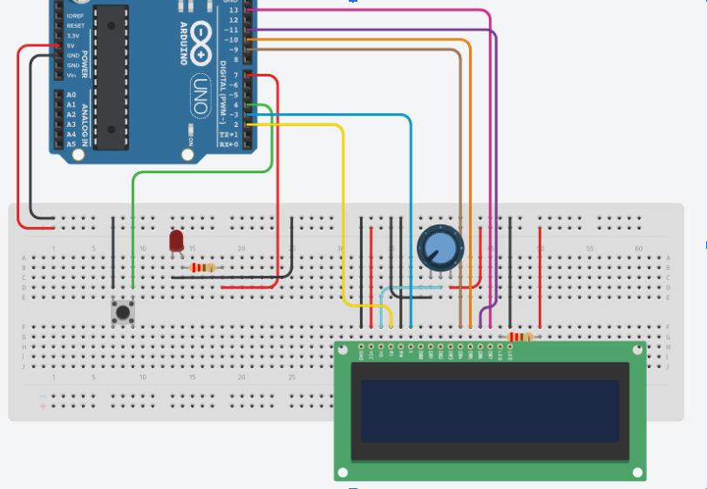

Como se puede observar, los componentes están conectados correctamente, queríamos probar bien el funcionamiento del pulsador, pero entre todas las correcciones que teníamos que hacer tanto en físico como en el código, nos quedamos sin tiempo, por lo que probamos el pulsador al día siguiente, antes de avanzar a eso, quiero aclarar que no se bien que hacia brunella, pero de lejos la veía trabajando en el código, mientras que a kiara no la vi aportar mucho este dia, ahora si, pasamos a la 3ra clase.

08/10 - Clase 3

Empezamos el dia mal, debido a que abriendo la cajita, esperando a que nuestro circuito esté intacto nos encontramos con que estaba desarmado por completo, por ende, tuvimos que estar conectando por 2da vez todos los componentes y elementos, por suerte no tardamos tanto como pensábamos y logramos probar el pulsador y el led, el problema de esta parte era que al pulsar el botón habia veces que no detectaba los valores que habían puesto en el código para pasar de código morse a letras, y a la vez, el LED no prendia, mientras Krawczyk se fijaba que era lo que estaba mal en el código con ayuda del profesor, yo intentaba ver qué pasaba con el led, estaba seguro que el error del led no provenía del código, y descubrí que estaba al revés, luego de arreglar eso, el LED prendia, pero no como queríamos, la idea era que si mantenias presionado el pulsador el LED debía mantenerse prendido, pero solo se apagaba luego de poco tiempo de mantenerlo pulsado al pulsómetro, haciendo que no funcione como queríamos, entonces estuvimos el resto de la hora revisando cuál era el error junto a Martin, Benjamin y el profesor, de mientras, brunella seguia trabajando en parte del codigo, mientras que Kiara, por lo que vi, estaba jugando al roblox,

15/10 - Clase 4

Este día Benjamin Korstanje se ausentó a clase, por lo que no tenía asistencia por si la necesitaba, de igual forma, estaba Krawczyk, asique no había problema.

abrimos la cajita y si no me equivoco, otra vez estaba desarmado, y con un poco de ayuda de Krawczyk logre conectar todo otra vez, con otra vez, dificultades con la pantalla LCD, por lo que volvimos a tener que corregir todos los errores de conexión.

Una vez corregido todo, krawczyk empezó a probar la pantalla LCD, ya que había logrado terminar esa parte del código y se puso a probarlo primero en el tinkercad, y no voy a mentir, mientras él probaba el funcionamiento de la pantalla LCD en el tinkercad, yo no sabía cómo aportar a la situación en caso de que me consulte algo, por lo que decidí esperar a que el termine de probar la pantalla lcd, mientras el hacia eso, yo no sabía bien que podría investigar de mientras, además me daba vergüenza preguntarle por alguna razón, por lo que decidí ponerme a jugar un rato con el teléfono hasta que el me diga que puedo hacer.

luego de haber pasado 30 minutos y no recibía ninguna orden de que hacer, decidí directamente preguntar qué podía hacer mientras él probaba con la pantalla LCD, me acuerdo que me había preguntado que podía ver parte del código para que vaya entendiendo sobre el funcionamiento de la pantalla LCD junto a su código, el cual no me acuerdo cual parte en específico, por lo que no podría poner el codigo por acá, pero puedo decir que algo aprendí sobre ese código, le preguntaba mucho sobre el funcionamiento de todo y me explicaba, algunas cosas no las entendía correctamente, pero tampoco me quería sentir cargoso preguntando por lo que aveces preguntaba otra vez y otras no, sobre brunella, en esta clase seguía trabajando con el código, y kiara no hacía mucho tampoco.

22/10 - Clase 5

Ese día Korstanje no pudo asistir a clase otra vez, pero Krawczyk estaba presente, por lo que al llegar a clase me senté junto a él para seguir avanzando en el proyecto. Según lo que recuerdo, el circuito, al abrir la cajita, ya estaba armado, por lo que en ese momento no tenía mucho que hacer en la parte física. Así que mientras Krawczyk se dedicaba a probar el código, decidí aprovechar el tiempo para hablar con el profesor sobre computadoras: cuál era mejor, qué cosas no funcionaban bien, y todo tipo de dudas tecnológicas que tenía en ese momento.

Al regresar a mi lugar, me ocupé de asistir a Krawczyk llamando al profesor para resolver cualquier problema que pudiera surgir con el código. Si no mal recuerdo, hubo algunos problemas con el LED, que se encendía en momentos que no queríamos, lo que indicaba que algo no estaba bien en las conexiones (había puesto el LED al revés). Además, otro problema que surgió estaba relacionado con los valores que mostraba el monitor: los números no eran correctos, especialmente al mantener el botón presionado. Al parecer, el código no tenía un tiempo definido para decidir qué valor debia mostrar en ese caso, lo que generaba errores.

Como no tenía mucha experiencia en la parte de programación, no sabía cómo ayudar de manera directa a Krawczyk, más allá de llamar al profesor cuando él lo necesitaba. El profesor se acercó a ayudarnos a revisar el código, y era evidente que los problemas estaban relacionados con cómo se manejaban los valores en el código, específicamente con el control del tiempo y las señales que se generaban al pulsar el botón.

Mientras observaba cómo el profesor ayudaba a Krawczyk con el código, me di cuenta de que Brunella también estaba consultando al profesor. Ella tenía algunas dudas relacionadas con la parte del código. En cuanto a Kiara Hernández, esa clase se ausentó,

29/10 - Clase 6

Este día, nuevamente se ausentó Korstanje, pero Kiara se presentó a clase, como también lo hizo Krawczyk, pero esta clase no me senté con Krawczyk, debido a que como vi que el circuito vino ya armado en la cajita, era claro que mucho no iba a poder hacer como las anteriores veces, obvio me iba acercando a krawczyk de vez en cuando para preguntar si necesitaba ayuda con algunas cosas, a lo que él me respondía que no, por lo que decidí investigar desde mi lugar, tanto el funcionamiento de las pantallas LCD como también saber identificar el negativo (-) y el positivo (+) en los componentes, y a la vez un poco de programación básica, lo que era delay y demás, mientras miraba, krawczyk seguía con el código como también lo hacía brunella, a kiara no la vi mucho este dia, pero tampoco creo que haya llegado a poder hacer algo.

Durante mi investigación logre conocer más sobre las pantallas LCD, pero no lo suficiente, aprendí lo que era básico, como por ejemplo, como poder conectarlo correctamente, ya que en varias ocasiones tuve ,muchos errores a la hora de conectarlo, y sobre el código, no se bien si lo que aprendí con la investigación servía mucho para lo que era el proyecto en sí, pero por viste general al grupo, puedo decir que el trabajo se estaba trabajando de buena manera en lo que era el código, ya que por lo que se, Korstanje, por más que falte a las clases trabajaba en la casa con el código, haciendo que este se pueda terminar más rápidamente.